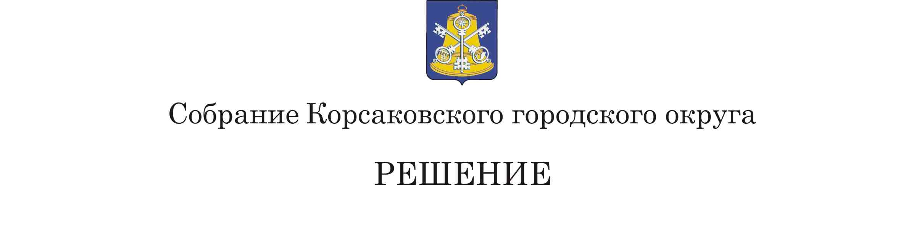
Принято_____________ № _________

на__________ заседании 6 - го созыва

О внесении изменений в Порядок внесения предложений о кандидатурах и рассмотрения кандидатур на должности заместителя председателя и аудитора (ов) контрольно-счетной палаты Корсаковского городского округа, утвержденного решением Собрания Корсаковского городского округа от 04.04.2014 № 15

В соответствии со статьей 6 Федерального закона от 07.02.2011 № 6-ФЗ «Об общих принципах организации и деятельности контрольно-счетных органов субъектов Российской Федерации и муниципальных образований», Положением о контрольно-счетной палате Корсаковского городского округа, утвержденного решением Собрания Корсаковского городского округа от 31.07.2013 № 81, Порядком внесения предложений о кандидатурах и рассмотрения кандидатур на должности заместителя председателя и аудитора (ов) контрольно-счетной палаты Корсаковского городского округа, утвержденного решением Собрания Корсаковского городского округа от 04.04.2014 № 15 (далее – Порядок), Собрание РЕШИЛО:
1. Внести следующие изменения в Порядок:
1.1. Пункт 5 Порядка дополнить подпунктом 5.1 следующего содержания:
«5.1. До истечении срока полномочий выборного должностного лица – председателя, контрольно-счетной палаты Корсаковского городского округа на основании его личного заявления Собрание Корсаковского городского округа вправе принять решение о переводе председателя на должность заместителя председателя на срок полномочий, установленных проведенным ранее конкурсом и заключенным контрактом.
До истечения срока полномочий заместителя председателя и аудитора (ов) контрольно-счетной палаты Корсаковского городского округа на основании их личных заявлений председатель контрольно-счетной палаты Корсаковского городского округа вправе перевести их соответственно на должность аудитора, инспектора на срок полномочий, установленных ранее проведенным конкурсом и заключенным контрактом.
2. Опубликовать настоящее решение в газете «Восход».

Председатель Собрания
Корсаковского городского округа Л.Д. Хмыз

Мэр
Корсаковского городского округа Т.В. Магинский

